Beogradska Foto-Jesen ²⁰¹⁹
8th Belgrade Photo Autumn * 8. Medjunarodna izložba fotografija

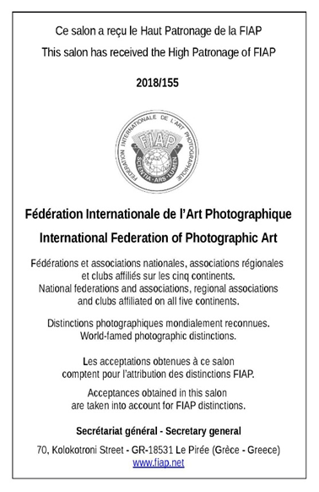  FIAP 2019-??? | PSA 2019-???
GPU 2019-???  GPU 2018-??? | 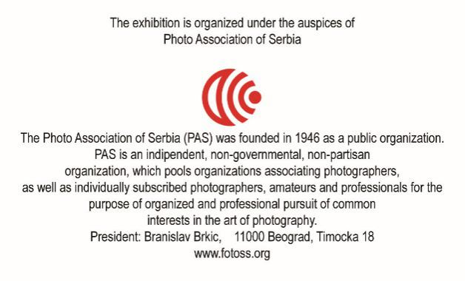  FSS 2019-??  GPU 2018-???
Uslovi učešća

1. UČEŠĆE. Konkurs je otvoren za sve fotografe širom sveta. Sprovodi se u skladu sa propisima FIAP (Fédération Internationale de l'Art Photographique = Međunarodni savez fotografske umetnosti, FIAP patronat 2019/??), PSA (Photographic Society of America, PID Recognition 2019-???); FSS (Foto savez Srbije, patronat br. 2019/??, i GPU (Global Photograpohic Union, Licence??). Izložba ima podršku NCF (Nacionalni centar za fotografiju) iz Beograda.
Napomena:
Organizator neće prihvatiti radove koji su izlagani na prethodnoj izložbi „Beogradska Foto-Jesen 2017“.

2. TEME
- (a) Slobodna tema – boja
- (b) Život grada
- (v) Muzika, pesme i igre
- (g) Sve religije sveta
- (d) Slobodna tema – monohrom

Fotografska dela u temama a), b), v) i g) mogu biti u monohromnoj tehnici i u boji. Fotografska dela u temi d) mogu biti samo u monohromnoj tehnici.
3. BROJ I VELIČINA (FORMAT) RADOVA. Svaki učesnik može da podnese do 4 fotografska dela u svakoj od navedenih tema (do ukupno 20 fotografija u 5 tema). Dela se primaju samo u elektronskoj formi. Format fajlova treba da bude JPEG. Dimenzija duže strane slike treba da bude 1024 piksela, a rezolucija 300 dpi. Kompresija fajla treba da bude između 8 i 10, s tim da memorijska veličina fajla ne prelazi 1 megabajt.
4. FINANSIJSKO UČEŠĆE (KOTIZACIJA)
(Za autore izvan Srbije kotizacija iznosi od 22 do 32 evra, zavisno od toga da li želi katalog u PDF (koji preuzima sam na veb sajtu organizatora), ili želi katalog na CD (koji dobija poštom na svoju adresu).
Za autore iz Srbije novčana uplata je jedinstvena za svih pet tema. Uplata se vrši u dinarima. Iznos (1.600 din) treba uplatiti na račun br. 200-35501029-25 (Poštanska štedionica, Beograd), Goran Malić, Ljuba Vučkovića 27/34, svrha uplate: kotizacija za izložbu.
Za članove Foto-saveza Srbije (FSS) sa plaćenom članarinom za 2018. ili 2019, kotizacija iznosi 1.300 dinara (na uplatnici, ili u prijavnom listu, treba navesti broj članske karte FSS. Ukoliko se član FSS ne nalazi u spisku plaćenih članarina za 2018 ili 2019, plaća puni iznos kotizacije). Radovi autora koji ne uplate navedene iznose kotizacije neće biti pokazani žiriju. Kotizaciju treba poslati isključivo bančinom ili poštanskom uplatnicom. Fotokopiju, ili sken, uplatnice treba poslati uz radove.
5. NAČIN OBELEŽAVANjA FAJLOVA
U prijavnom listu (ili u elektronskoj prijavi - Upload), pored ostalih ličnih podataka o autoru, za svaku fotografiju treba navesti: broj i naziv fotografskog dela (obavezno na jednom od zvaničnih jezika FIAP).
Primer za autora Petra Petrovića, fotografija br 2 u temi A:

PetarPetrovic-A2-Mrtva priroda.jpg
Naziv dela, i inicijal teme moraju da odgovaraju broju i temi navedenim u prijavnom listu, odnosno elektronskoj prijavi.
U slučaju da dva ili više autora koriste istovetan ili sličan način obeležavanja fajlova (što može dovesti do zabune), organizator je ovlašćen da delimično promeni naziv takvog fajla.
6. ŽIRI. Radove će ocenjivati stručni žiri u sastavu:
- Zoran Milutinović, EFIAP/p, GPSA, MPSA, MF FSS, Srbija, predsednik žirija;
- Miroslav Predojević, MF FSS, Srbija.
- Dragan M. Babović, KMF FSS, Srbija.
Delegat FSS-a je ???.
7. NAGRADE. Žiri će dodeliti 81 nagradu (po 16 u svakoj temi, i 1 plavu značku FIAP), u svakoj temi, i do 4 nagrade po izboru i odluci organizatora, koje ne moraju biti vezane za patronate i pokrovitelje izložbe:
- zlatne medalje FIAP, PSA, GPU, BPhA(Salon);
- srebrne medalje FSS, Salon BPhA,
- bronzane medalje FSS, Salon BPhA,
- i pohvale (FIAP, PSA, GPU, FSS i diplome Salona BPhA)
- Posebna nagrada (Plava značka FIAP) za autora sa najvećim brojem bodova, zastupljenog u svim temama izložbe.
- 1/ Specijalna nagrada salona: Verno srce 10+ (medalja)
- 2/ Specijalna nagrada salona: za najbolju kolekciju fotografija (medalja)
3/ Specijalno počasno zvanje… Najbolji autori, nakon učešća na pet izložaba, dobijaju zvanje Hon. FOTOGRAM - više o tome na: http://www.fotogram.in.rs/salon/hon-fotogram.pdf
8. KALENDAR IZLOŽBE
Poslednji dan za prijem radova | 20. oktobar 2019.
Sednica žirija | 10. novembar 2019.
Obaveštavanje autora o rezultatima vrednovanja  na www.fotogram.in.rs | 24. novembar 2019.
Projekcije u Centru za kulturu opštine Voždovac u Beogradu | 16-19. dec. 2019.
Slanje kataloga i nagrada autorima | 26. januar 2020.

9. DOSTAVLJANJE RADOVA. Radovi se mogu slati na tri načina:
- a) putem elektronske prijave (upload): http://foto.fotogram.in.rs/sr/prijava
- b) elektronskom poštom na adresu: fotogram.salon@fotogram.in.rs (ili na rezervnu adresu: fotogram@open.telekom.rs ).
- v) na kompakt disku (CD), zajedno sa prijavom i kopijom uplatnice, redovnom poštom na adresu:
- Umetnički atelje Fotogram (c/o Goran Malić), Ljuba Vučkovića 27 / atelje 34, 11010 Beograd, Srbija, PAK 161311
Radovi koji nemaju uredno popunjenu prijavu neće biti uzeti u razmatranje.
10. OPŠTE NAPOMENE. Sva autorska prava nad svojim delima zadržava autor. Organizator ne može preuzeti odgovornost za bilo kakvu štetu CD-a koja nastane u transportu. Kontakti: Tel. (011) 354 8655;
elektronska pošta: fotogram.artstudio@gmail.com (rezervna adresa: fotogram.izdanja@gmail.com ).
Sva druga obaveštenja u toku organizovanja i trajanja salona biće objavljena na veb-adresi: http://www.fotogram.in.rs

Sekretar salona: Lidija Malić, E-pošta: fotogram.LM@gmail.com

11. MORALNI KODEKS. Na izložbu ne mogu podneti svoje fotografske radove predsednik salona, sekretar salona, članovi organizacionog odbora i članovi užih porodica svih navedenih.

12. PREDSEDNIK SALONA: Goran Malić, umetnik i istoričar fotografije, EFIAP, FSS, ULUPUDS, NCF, Beograd, Srbija.

Beogradska Foto-Jesen ²⁰¹⁹
8. Medjunarodna izložba fotografije
PRIJAVNI LIST
(Sve treba ispuniti na jednom od službenih jezika FIAP)

Mr / Mrs | Lično ime |  |  |  | Prezime
Title in FIAP, PSA or UPI
Post Address
Place and Country
E-mail address
Entry fee (sign "x"): |  | PayPal ( ) |  | Moneybookers ( ) |  | Bank ( ) | Cash with CD ( )

Sekcija (A) Open Topic - color
The title of the work
1
2
3
4

Sekcija (B) City Life
The title of the work
1
2
3
4

Sekcija (C) Music, Songs and Dances
The title of the work
1
2
3
4

Sekcija (D) All religious of the World
The title of the work
1
2
3
4

Sekcija (E) Open Topic - monochrome
The title of the work
1
2
3
4

By submitting works to the exhibition I confirm that I agree with the terms.

(date) Signature,
____/________/ 2019 --------------------------------

